متوسطة: الإخوة الشهداء بوجليدة المستوى:3م السنة الدراسية: 2023/2024 المدة: ساعة
المراقبة المستمرة للثلاثي الأول في مادة العلوم الفيزيائية و التكنولوجيا
الإسم و اللقب:........................................ القسم:3م
التمرين 1: (12نقاط)
- أجب بصحيح أو خطأ وصحح الخطأ إن وجد:
- يدل تعكر رائق الكلس على وجود غاز الهيدروجين.
....................................................................................................................................................
- الغاز الذي يساعد على الإحتراق هو غاز الأكسجين.
.......................................................................................................................................................
- تتكون الفحوم الهيدروجينية من ذرات الكربون والهيدروجين.
.....................................................................................................................................................
- يعتبر جزيء أحادي أكسيد الكربون نوعا كيميائيا وبرادة الحديد فردا كيميائيا.
....................................................................................................................................................
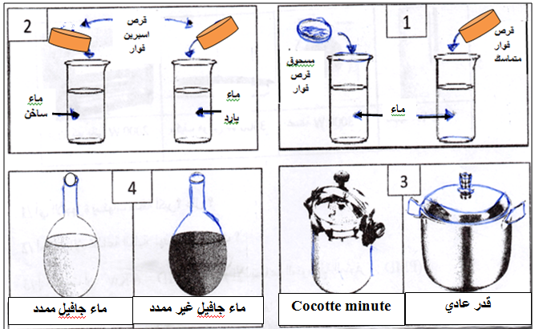
(II إليك الصور الموضحة في السند 1:

السند 1

- أذكر العامل المؤثر في كل تحول.
- الوثيقة1:.................................................... - الوثيقة 2:........................................................
- الوثيقة3:.................................................... - الوثيقة 4:........................................................

- وازن المعادلتين التاليتين:
CH₄+ O₂ CO₂+H₂O
Zn+O₂ ZnO
التمرين 2: (08نقاط)
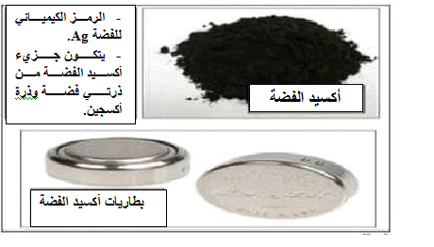
أكسيد الفضة مركب كيميائي، يكون على شكل مسحوق رمادي اللون ويستعمل في صناعة البطاريات الخاصة بالأجهزة ذات الحجم الصغير مثل ساعات اليد، يتحول هذا المركب عند تسخينه في درجة حرارة عالية إلى الفضة الصلبة وغاز ثنائي الأكسجين (السند 1).
السند 2
- ما نوع التحول الحاصل لأكسيد الفضة عند تسخينه؟ برر إجابتك.
....................................................................
......................................................................
......................................................................
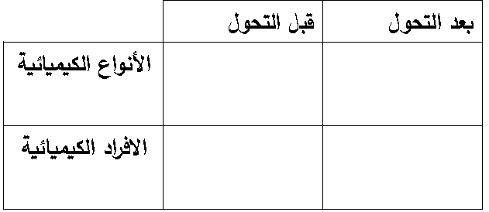
- صف في جدول مكونات الجملة الكيميائية قبل وبعد التحول بالأنواع و بالأفراد الكيميائية.
- عبر عن التحول الحاصل لأكسيد الفضة بمعادلة كيميائية، محققا فيها مبدأ انحفاظ الذرات عددا ونوعا.

بالتوفيق للجميع

